🎮 Приветствую! Я - ваш помощник в мире игр! Устали тратить время на поиск подходящей игры? Не беспокойтесь, я здесь, чтобы помочь!

🤖 Я представляю собой умного бота, который поможет вам выбрать игру исходя из ваших интересов. Просто ответьте на несколько вопросов о ваших предпочтениях, и я подберу для вас идеальный вариант!

💡 Что вы предпочитаете: экшн, стратегии, RPG или может быть что-то совсем другое? У вас есть любимые игровые жанры или характеристики, которые вы цените больше всего? Не стесняйтесь делиться, и я смогу порекомендовать игры, которые подходят именно вам.

🔎 Благодаря моему алгоритму, основанному на ваших предпочтениях, вы сможете найти игры, которые подарят вам максимум удовольствия и впечатлений. Не теряйте время на бесплодные поиски - доверьтесь мне и наслаждайтесь игровым процессом!

🚀 Готовы начать свое игровое приключение? Присоединяйтесь к моему боту прямо сейчас и дайте мне шанс помочь вам обнаружить новые и захватывающие игры!

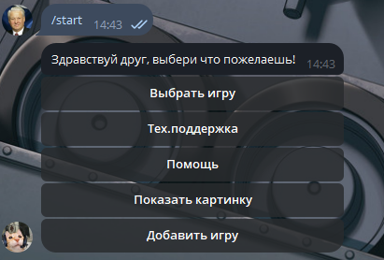

Интерфейс админа

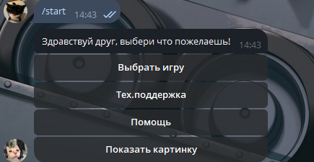 Интерфейс пользователя

Пример использования:  
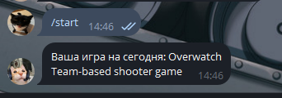

Над проектом работали:  
Пальцев Святослав  
Кочебин Денис  
Федорова Екатерина